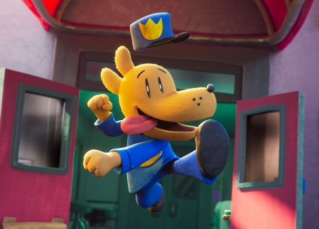
Dogman
(Dog Man)
Premiéra: 13. 2. 2025

UIP – Universal, USA, 2025
Réžia: Peter Hastings
Scenár: Peter Hastings, Dav Pilkey (předloha)
Hudba: Tom Howe
Hrajú(v slovenskom znení): Michal Domonkoš, Danica Jurčová, Juraj Bača, Vladimír Kobielsky, Gabriela Dzúriková

Veľmi netradičný hrdina chráni mesto pred zločinom. Je to policajt telom aj dušou, len hlavu má psiu. Hovoria mu Dogman a pochádza z veľmi úspešnej rovnomennej knižnej série. Teraz vám spoločnosť DreamWorks Animation (tvorcovia populárnych sérií Ako si vycvičiť draka a Kung Fu Panda) ponúkajú filmovú verziu.
Boli nerozlučnou dvojicou - policajt a jeho pes. Potom ich však zasiahol kolosálny výbuch, ktorý mal pre nich veľmi vážne následky. Našťastie sa ocitli v rukách geniálnych lekárov, ktorí pozbierali to, čo z nich zostalo, dali to dokopy a vytvorili Dogmana. Od krku nadol vyzerá ako úplne obyčajný ľudský policajt, od krku nahor vyzerá ako policajný pes. Dogman čoskoro zistí, že takáto kombinácia prináša do práce predĺženej ruky zákona veľa výhod, čo ocení najmä policajný náčelník (len keby ho Dogman stále neolizoval a nenaháňal každú veveričku, ktorú uvidí).
Hrdina s policajným odznakom príde všetkým vhod, keď miestny super zločinec kocúr Pico začne spriadať nový zlovestný plán, ktorý mu umožní byť ešte horším . V skratke - naklonuje sa a vychová svojho malého dvojníka Picka, aby bol rovnako zlý ako on, a tak im bude zločin prechádzať. Lenže je tu Dogman, ktorý ak keď je len polovičný pes neskutočne miluje mačiatka.
Kniha Davea Pilkeyho sa dočkala už trinástich pokračovaní a patrí medzi najobľúbenejšie detské knihy súčasnosti. Zdobí ju svižný a hravý štýl rozprávania, množstvo bláznivých nápadov, humor a hlavne srdce. „Naším hlavným cieľom bolo zostať verní predlohe,“ hovorí režisér Peter Hastings a dodáva: „Našou najťažšou výzvou bolo zachovať štylistickú jednoduchosť pôvodných kresieb a zároveň vytvoriť vizuálnu stránku, ktorá nadchne divákov. Skrátka, potešiť fanúšikov seriálu, ale zároveň im dať niečo nové.“
Film Dogman sprevádza krátky film Smradi :Klamstvá a alibi, ktorý divákov nabudí na druhé pokračovanie filmu Smradi. Ten sa v kinách objaví v lete 2025.

Prístupnosť: nevhodné pre vekovú skupinu maloletých do 7 rokov
Obsahové deskriptory: strach
Žáner: animovaná komédia
Verzia: slovenský dabing
Minutáž: 94 min (vrátane krátkeho filmu Smradi: Klamstvá a alibi)
Formát: 2D DCP, zvuk 5.1
Monopol do: 13. 2. 2028

